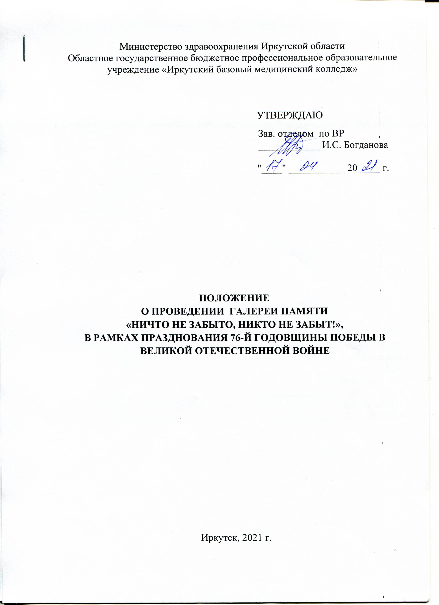

РАЗРАБОТЧИКИ:
преподаватель
________________Петрова Е.К. преподаватель
________________Б.С. Соктуев
Преподаватель
________________В.В. Ефремов
«________»___________20______г

1.Общие положения
1.1. Настоящее положение определяет порядок и регламент проведения Галереи памяти «НИЧТО НЕ ЗАБЫТО, НИКТО НЕ ЗАБЫТ!», приуроченной к празднованию 76-й годовщины празднования победы в Великой отечественной войне (далее – Галерея памяти).
1.2. Галерея памяти проводится на базе ОГБПОУ «Иркутский базовый медицинский колледж».
1.3. Для организации и проведения Галереи памяти создаётся оргкомитет в составе:
Соктуев Баир Сыдынович, преподаватель, к.м.н;
Ефремов Виталий Викторович, преподаватель, к.м.н;
Петрова Елена Константиновна, преподаватель.
1.4. Оргкомитет:
- определяет дату и место проведения Галереи памяти;
- утверждает условия участия в Галереи памяти;
- принимает работы для размещения в Галереи памяти.

2. Цели и задачи Галереи памяти
2.1. Галерея памяти проводится с целью сохранение памяти о мужестве и подвиге русского солдата в период Великой Отечественной войны
2.2. Задачи:
• формировать чувства гордости и уважения к подвигу своих прадедов - защитников Родины;
• развивать интерес и уважение к истории своего и других народов;
• развивать способность осмысливать события и явления действительности во взаимосвязи прошлого, настоящего и будущего;
• воспитывать у студентов чувство патриотизма.

3. Сроки проведения Галереи памяти
3.1. Галерея памяти проводится с 20 апреля 2021 года по 31 мая 2021 года.
3.2. Место проведения Галереи памяти: фойе 4 этажа.

4. Требования к работам
4.1. Работа выполняется на листе бумаги формата А4, в книжном формате.
4.2. Работа должна содержать фото (в черно-белом или цветном исполнении) участника ВОВ или труженика тыла с указанием персональных данных, заслуг в годы ВОВ, наград и поощрений.

5. Участники Галереи памяти
5.1. К участию в Галереи памяти допускаются материалы, подготовленные студентами всех специальностей и курсов.
5.2. Количество работ, представленных в Галерею памяти – не ограничено.
5.3.Студенты, принимавшие участие в Галереи памяти, получают сертификаты участников.

По вопросам подготовки и организации обращаться в каб. 208
Петрова Елена Константиновна

